RESUMEN DE ATENCIÓN
Fecha Atención 12-06-2025 Hora Atención 17:55:09

Nombre Paciente Catalina Hernández Gutierrez
Previsión Fondo Nacional de Salud  RUT 24.488.987-5 Episodio |  | 1166792567
DIAGNÓSTICOS
Código CIE Diagnóstico
J00876 bronquitis obstructiva
RECETAS DE MEDICAMENTOS
Medicamento Presentación |  | Posología | V.Administración | O.V.Administración
CLORFENAMINA MALEATO L.CH. comprimido 4 mg |  | tomar 1 comprimido cada noche por 7 noches | Oral
PARACETAMOL L.CH. | comprimido 1 gramo | tomar 1 comprimido cada 8 horas por 3 dias | Oral
IBUPROFENO L.CH.  SALBUTAMOL  PREDNISONA L.CH. | capsula 400 mg  susp. en aerosol 100mgc fco. 200 dosis  comprimido 5mg | tomar 1 capsula cada 8 horas por 3 dias  1 puff a cada 8 horas por 3 días y después 1 puff a cada 12 horas hasta completar el tto.  1 comprimido a cada 12 horas por 7dias. | Oral  Inhalatoria-Oral

Certifico a través de este medio reposo desde absoluto desde 12-06-2025 al 16-06-2025 del presente.

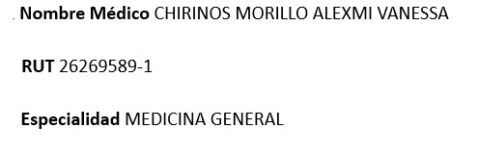

El carrito con tus medicamentos está listo.

.

